Zaproszenie do składania ofert na wykonanie modernizacji oświetlenia ewakuacyjnego i montaż instalacji chłodniczej w obiektach ZUOK Spytkowo

1. Nazwa i adres Zamawiającego.

Zakład Unieszkodliwiania Odpadów Komunalnych Spytkowo Sp. z o.o.
Spytkowo 69, 11-500 Giżycko
NIP 8451958301; REGON 280470190
Sąd Rejonowy w Olsztynie VIII Wydział Gospodarczy KRS 0000346147
Telefon: +48 87 555 54 10 e-mail: biuro@zuokspytkowo.pl URL: http://zuokspytkowo.pl/

Lokalizacja zakładu: Spytkowo 69, 11-500 Giżycko
Położenie geograficzne:
DMS: N54°05´20,24” E21°48´07,37” Lat Lng: N 54,088951° E 21,80205
2. Tryb udzielenia zamówienia.
Zamówienie nie podlega stosowaniu przepisów ustawy z dnia 11 września 2019 roku Prawo zamówień publicznych na podstawie art. 2 ust. 1 pkt 1.
Uwaga: Zamawiający zastrzega sobie prawo swobodnego wyboru oferty, odwołania postępowania lub jego zamknięcia bez wybrania którejkolwiek z ofert.
3. Termin wykonania zamówienia
Termin wykonania usługi do 90 dni od podpisania umowy.
4. Przedmiot zamówienia
Niniejsze zamówienie składa się z 2 części.
Wykonawca może złożyć ofertę na 1 i/lub 2 część.
Zadanie (część) I – modernizacja oświetlenia ewakuacyjnego i instalacji ppoż.
Przedmiotem zamówienia jest usługa modernizacji oświetlenia ewakuacyjnego i instalacji ppoż. zgodnie z opracowaną dokumentacją projektową – (Załącznik nr1). Po wykonaniu prac montażowych wykonawca przedstawi protokół z badania parametrów oświetlenia i zgodności jego wykonania z obowiązującymi przepisami i normami. Wykonawca dla wszystkich wykonanych instalacji oraz instalacji zmodernizowanych w obiekcie warsztatowym wykona zgodnie z Rozporządzeniem Ministra Spraw Wewnętrznych i Administracji z dnia 7 czerwca 2010 r. w sprawie ochrony przeciwpożarowej budynków, innych obiektów budowlanych i terenów (Dz. U. nr 109 poz. 719).
Zadanie (część) II – montaż instalacji chłodniczej i instalacji zasilających urządzeń
Przedmiotem zamówienia jest usługa wykonania instalacji zasilającej zgodnie z opracowaną dokumentacją – (Załącznik nr.2) i zainstalowanie urządzeń chłodniczych jednych z dwóch zastosowanych zestawów urządzeń, których przykładowe zestawienie wskazuje się poniżej.

Przykładowe zestawienie i lokalizacja urządzeń:
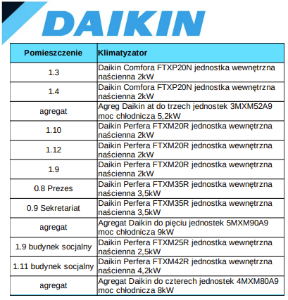
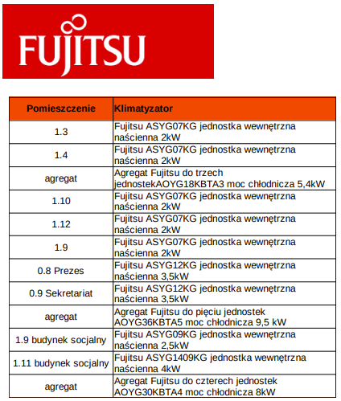
Zamawiający dopuszcza zastosowanie innych modeli urządzeń wskazanych producentów urządzeń niż wskazanych w zestawieniach, pod warunkiem zastosowania urządzenia o nie gorszych parametrach.

5. Dodatkowe informacje o zmówieniu
Realizacja zadania część 1 i część 2 musi być tak zaplanowana i wykonana, by prace przy jego realizacji nie ograniczały zamawiającemu wykonywanie bieżącej działalności, którą jest zagospodarowywanie odpadów.
6. Miejsce wykonania zamówienia
Zakład Unieszkodliwiania Odpadów Komunalnych Spytkowo Sp. z o.o.
Spytkowo 69
11-500 Giżycko

7. Informacje dotyczące oferty
Ofertę należy przedłożyć do dnia 26.05.2023 r. w formie pisemnej lub elektronicznej (e-mail): j.jasionowski@zuokspytkowo.pl
Ofertę należy złożyć na formularzu ofertowym stanowiącym odpowiednio załącznik nr 3 i/lub 4 do niniejszego zapytania.
Kryteria oceny ofert: cena 100%.
Oferta powinna zawiera: cenę netto wraz z podaniem podatku VAT. Cena musi uwzględniać wszystkie niezbędne koszty wymagane do zrealizowania opisanych działań.

Uwaga
W przypadku braku/niedostępności opraw wskazanych w dokumentacji projektowej na część I Wykonawca do oferty dołączy wykaz oferowanych opraw.

Zamawiający po konsultacji z projektantem podejmie decyzję o przyjęciu lub odrzuceniu oferty zawierającej inne niż wskazane w dokumentacji oprawy biorąc pod uwagę ich parametry techniczne najbardziej zbliżone do projektowanych.

8. Rozliczenie
Potwierdzeniem wykonania przedmiotu umowy jest protokół zdawczo-odbiorczy podpisany przez obie strony bez uwag i zastrzeżeń. Protokół ten stanowi podstawę do wystawienia faktury przez Wykonawcę.

9. Informacje dodatkowe
UWAGA! Zamawiający umożliwia przeprowadzenie wizji lokalnej miejsca wykonania przedmiotu zamówienia w porozumieniu z przedstawicielem Zamawiającego, osoba do kontaktu: Jacek Jasionowski tel. +48 532 413 008, lub e-mail: j.jasionowski@zuokspytkowo.pl
10. Załączniki
- Dokumentacja projektowa z przedmiarem – modernizacji oświetlenia awaryjnego
- Dokumentacja projektowa z przedmiarem – budowa instalacji chłodniczej
- Formularz ofertowy zadanie 1
- Formularz ofertowy zadanie 2
- Projekt umowy zadanie 1
- Projekt umowy zadanie 2

